1ª) No diagrama de blocos abaixo 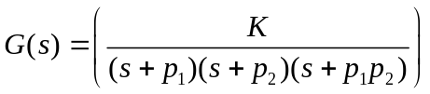 onde p_{i} = (dezena final do n° de marícula e K = p₁p₂.

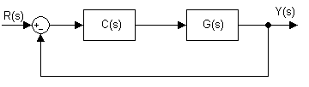
Projete um controlador de regime ao degrau igual a zero, ζ = 0.707. Simule o sistema 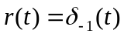. Comente os resultados.

Solução: Para resolver este problema, um controlador PI 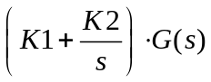 é necessário pois este tipo de controlador acrescenta 1 pólo na origem, o que torna nulo o erro ao degrau. O comportamento do sistema passa a equivalente ao do tipo 1.

Etapa 1: aquisição da função de transferência

% Etapa 1
%
% Aluno 1 = 20310467
% Aluno 2 = 20310471
%
% Para p1 = 67/2 = 33.5
% Para p2 = 71/2 = 35.5
n1a = 35.5*33.5; % K = p1*p2
d1a = conv([1 33.5],conv([1 35.5],[1 35.5*33.5])); %[(s + p1)(s + p2)(s + p1*p2)]
G1a = tf(n1a,d1a) % K
% G1 = -------------------------------
% [(s + p1)(s + p2)(s + p1*p2)]
zpk(G1a)

Transfer function:
1189
----------------------------------------
s^3 + 1258 s^2 + 8.325e004 s + 1.414e006

Zero/pole/gain:
1189.25
--------------------------
(s+1189) (s+35.5) (s+33.5)

s₁ = – 1189
s₂ = – 35.5
s₃ = – 33.5

Etapa 2: traço do root locus de G(s)

% Etapa 2
%
rlocus(G1a);
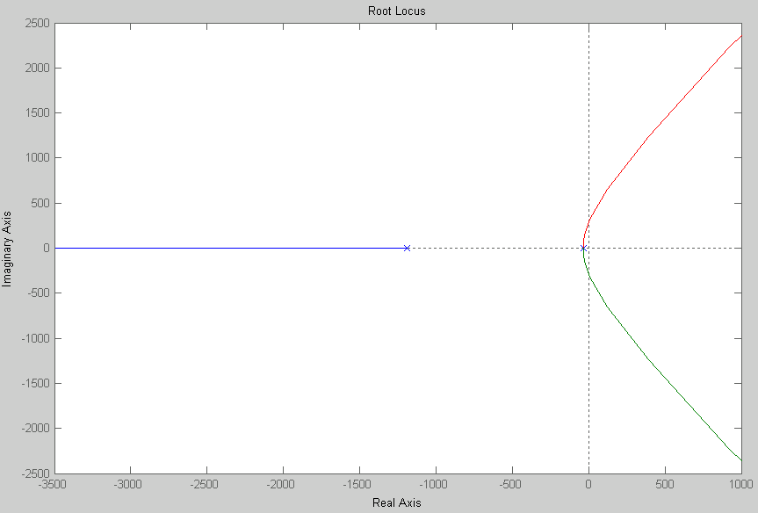

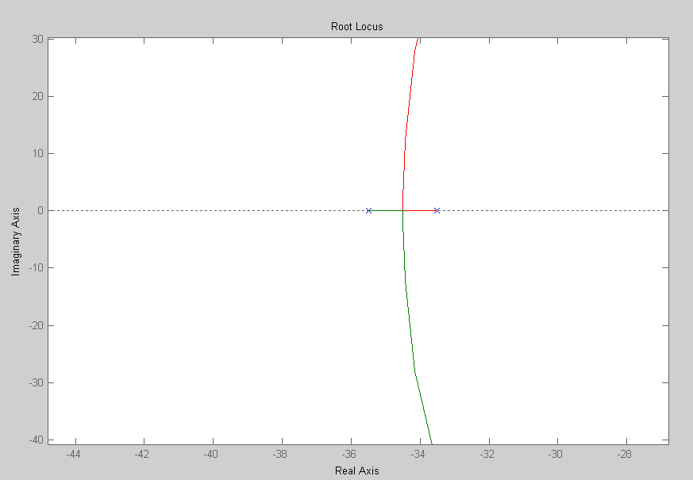
Root locus para G1
Etapa 3: obtenção do ganho proporcional (K ₁ ≠ 0 e K₂ = 0)

% Etapa 3
%
hold on; % segurar o plot do root locus de G1
sgrid(0.707,0); % traça a reta para ζ = 0.707

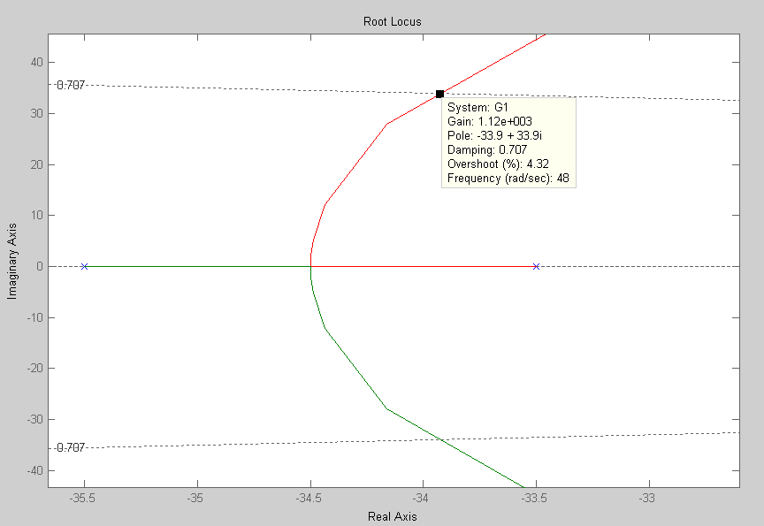
Obtenção do referencial para ζ = 0.707

Pegou-se, então, K₁ = 0.971, abaixo da linha de ζ, de acordo com a freqüência.

Etapa 4: influência de K₁ no sistema

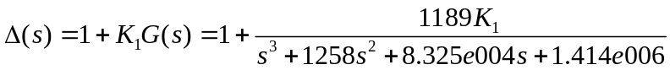

Pelo gráfico, K₁ = 1.12e003, o sistema se comporta como:

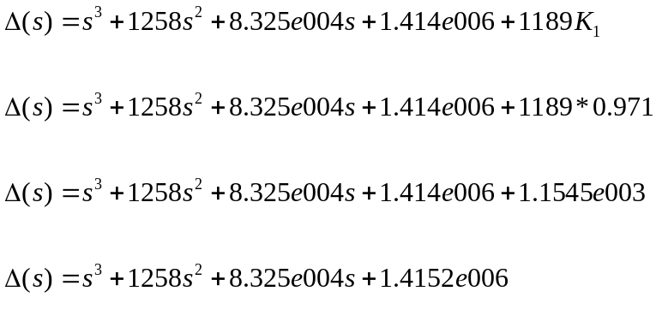

Etapa 5: obtenção do ganho integrativo (K ₁ ≠ 0 e K₂ ≠ 0)

Etapa 5.1: obtenção da nova função de tranferência e do novo gráfico de root locus

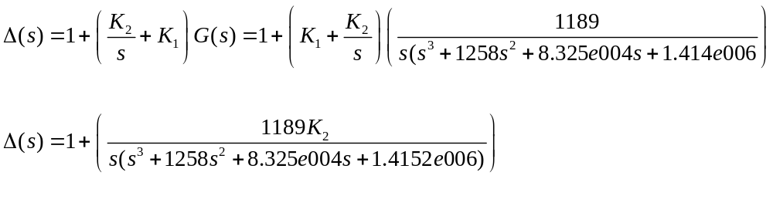
% Etapa 5.1
%
d1b = [1 1258 8.325e004 1.4152e006];
G1b = tf(n1a,[conv([1 0],d1b)]); % adicionando-se o pólo na origem para zerar o erro
rlocus(G1b);

Transfer function:
1189
------------------------------------
s^3 + 1258 s^2 + 83250 s + 1.415e006

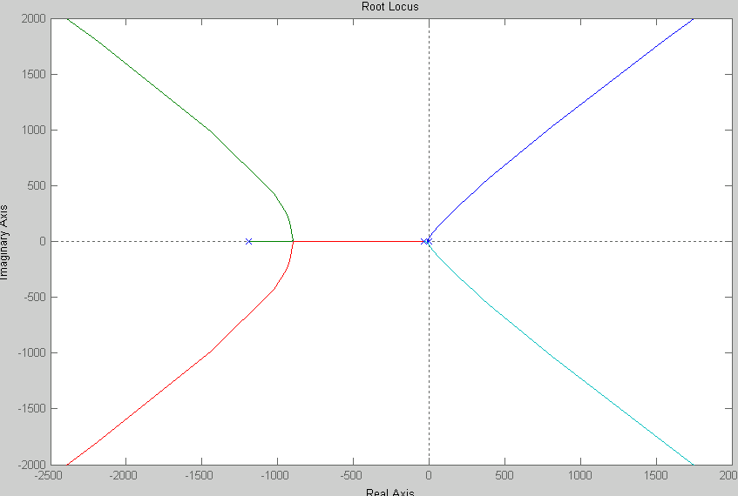
root locus de G2

Etapa 5.2: obtenção do valor de K₂

% Etapa 5.2
%
hold on; % segurar o plot do root locus de G1
sgrid(0.707,0); % traça a reta para ζ = 0.707

Para o gráfico anterior

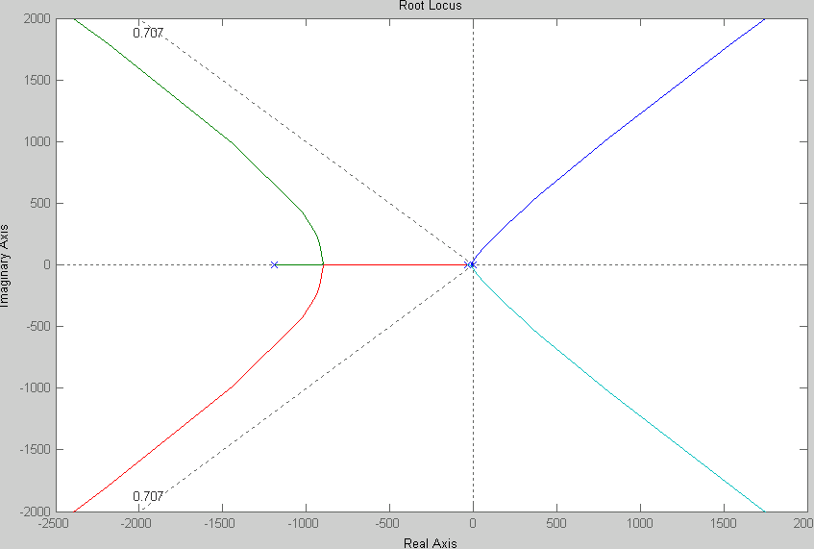

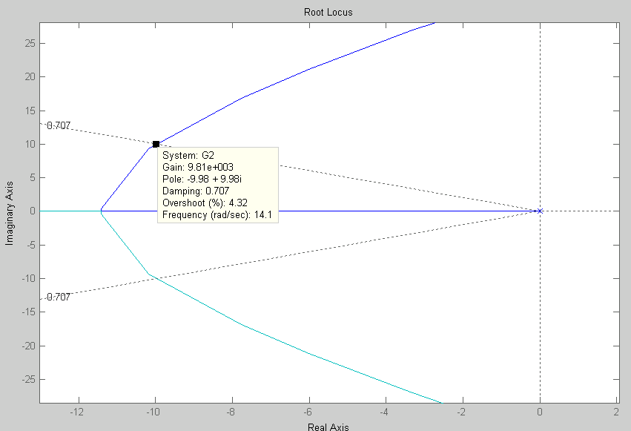
root locus de G2

Pelo gráfico, o valor de K₂ = 9.81e003

Etapa 6: Simulink

Circuito a ser simulado:

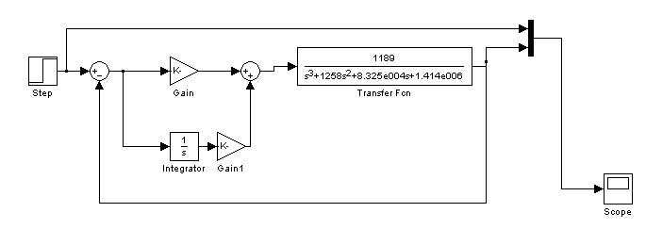

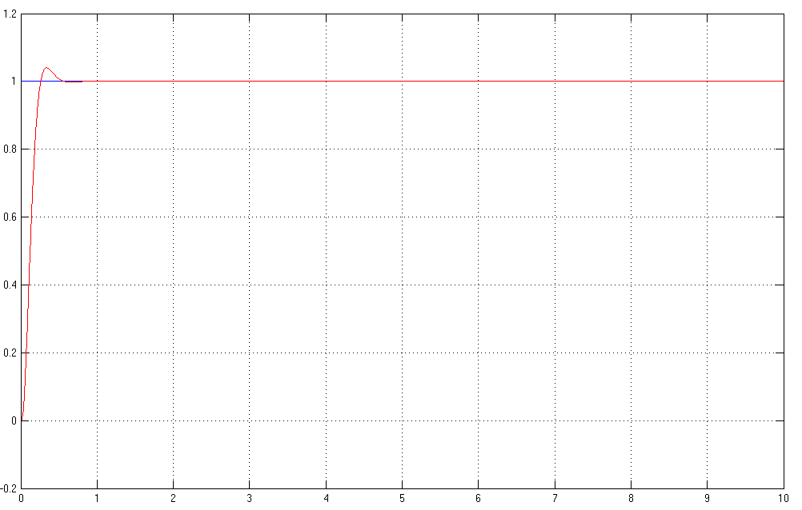
Saída no scope

Conclusão: conseguiu-se então obter um controlador PI que atende às especificações do projeto. O erro obtido é nulo e o overshoot é de 5% em relação a entrada.

2ª) ??

3ª) Projete um controlador de para o sistema de modo que tenha comportamento de um sistema de segunda ordem com ζ = 0.707 e tenha erro de regime ao degrau igual a zero.

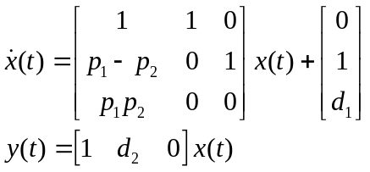

Onde d_{i} é 6º digito de matrícula

Etapa 1: obtenção do polinômio característico e análise de controlabilidade da planta

% Etapa 1
%
% Aluno 1 = 20310467
% Aluno 2 = 20310471
%
% Para p1 = 67/2 = 33.5
% Para p2 = 71/2 = 35.5
% Para d1 = d2 = 4
A = [1 1 0; (33.5-35.5) 0 1; 33.5*35.5 0 0];
B = [0;1;4];
C = [1 4 0];
M = ctrb(A,B);
pcar = poly(A);
rk = rank(M);
pcar =

1 -1 2 -1189 (polinômio característico)

rk =

3 (sistema controlável)

Etapa 2: obtenção da equação característica

% Etapa 2
%
% pcar = [a0 a1 a2 a3]
W = [pcar(2) pcar(1) 1; pcar(1) 1 0; 1 0 0];
% [a2 a1 1]
% W = [a1 1 0]
% [ 1 0 0]
Q = M*W; % matriz de transferência de estados do controlador
wn = 5;
zeta = 0.707;
eqcar = conv([1 10],[1 2*zeta*wn wn^2]); % eqcar = [b0 b1 b2 b3]

eqcar =

1.0000 15.6560 72.5600 160.0000 (eq. Característica)

Etapa 3: obtenção da matriz de ganho L

% Etapa 3
%
% eqcar = [b0 b1 b2 b3]
L = [eqcar(3)-pcar(3) eqcar(2)-pcar(2) eqcar(1)-pcar(1)]*[inv(Q)];

L =

37.2973 12.4797 1.0441 (matriz de ganho L)

Etapa 4: Forma canônica do controlador

% Etapa 4
%
Ab = inv(Q)*A*Q;
Bb = inv(Q)*B;
Cb = C*Q;
ss1 = ss(Ab,Bb,Cb,0)
tf1 = tf(ss1)
AR = Ab-Bb*L

a =
x1 x2 x3
x1 0 1 1.735e-018
x2 5.507e-014 0 1
x3 1189 -2 1

b =
u1
x1 0
x2 0
x3 1

c =
x1 x2 x3
y1 -12 13 4

d =
u1
y1 0 (Forma canônica do controlador)

Etapa 5: Simulink

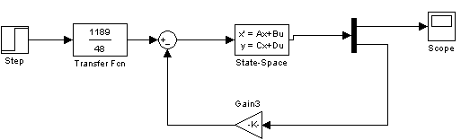

4ª) Projete um controlador para que a planta 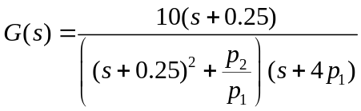 tenha erro de regime ao degrau a zero e ζ = 0.707

Etapa 1: obtenção da função de transferência e do root lócus da planta

O processo para obter-se o controlador desta planta se dará através de iterações para que os resultados venham a convergir num controlador por cancelamento de pólos e zeros. Este controlador será utilizado pois há a necessidade de cancelar um zero próximo a origem, conforme visto no primeiro root locus desta análise.

% Etapa 1

G1 = tf([10 2.5],[1 134.5 68.12 150.4])
zpk(G1)

Transfer function:
10 s + 2.5
---------------------------------
s^3 + 134.5 s^2 + 68.12 s + 150.4

Zero/pole/gain:
10 (s+0.25)
-----------------------------
(s+134) (s^2 + 0.5s + 1.122)

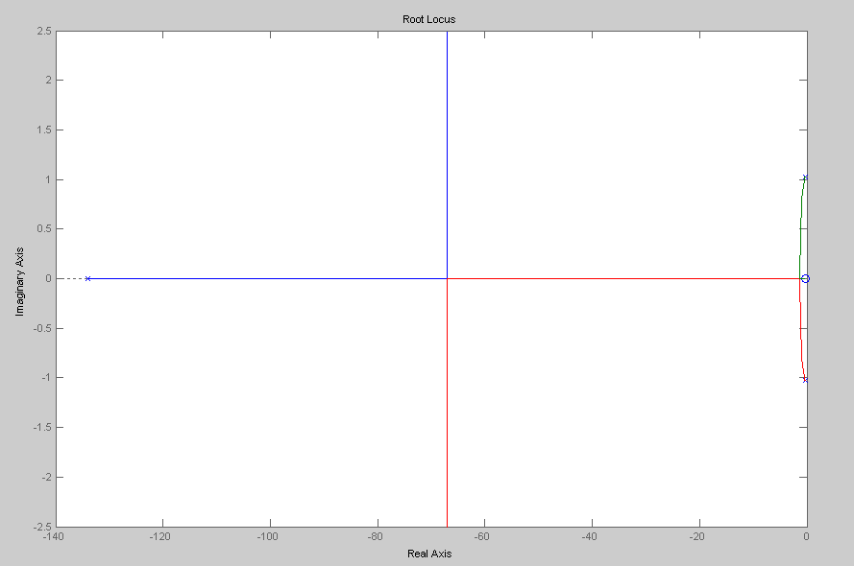

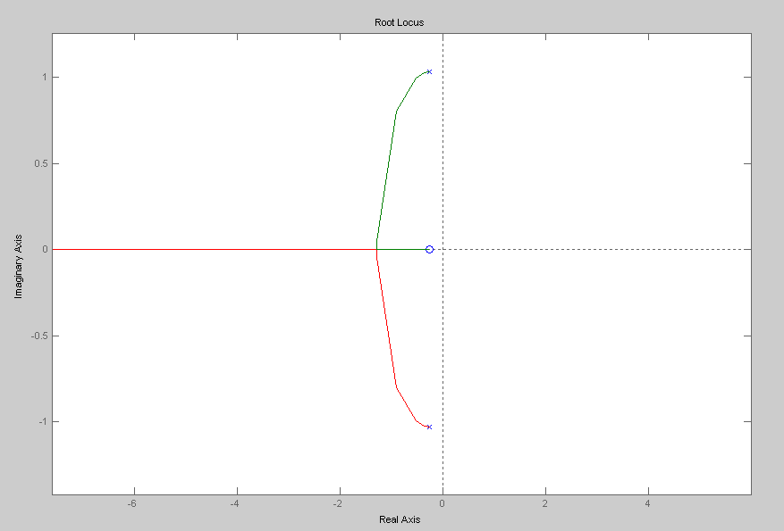
root lócus de G1

Percebeu-se que também pode-se de imediato adicionar um pólo na orgiem para atender a especificação de erro ao degrau. Isso será feito na etapa seguitne.

Etapa 2: Cancelamento dos pólos complexos e adição de um pólo na orgiem.

Nesta etapa, um valor próximo de 10% do valor do elemento d(2) da função de transferência é usado, conforme o experimentado em teoria.

% Etapa 2

d1c = conv([1 0.25],conv([1 0],[1 13.5])); % 13.5 é o valor de chute
C1 = tf(n1c,d1c);

Transfer function:
s^2 + 0.5 s + 1.122
-------------------------
s^3 + 13.75 s^2 + 3.375 s

rlocus(G1*C1)
hold on;
sgrid(0.707,0);

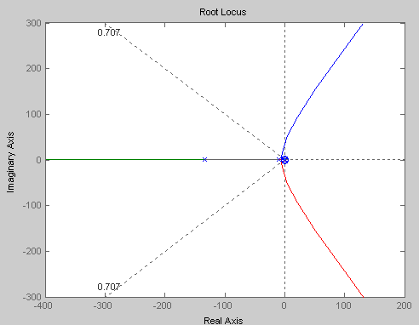

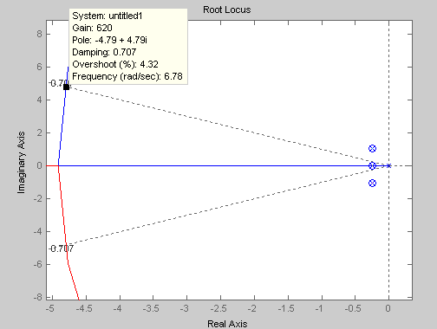
root locus de G1*C1

Etapa 3: simulink

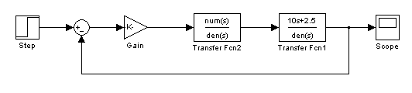
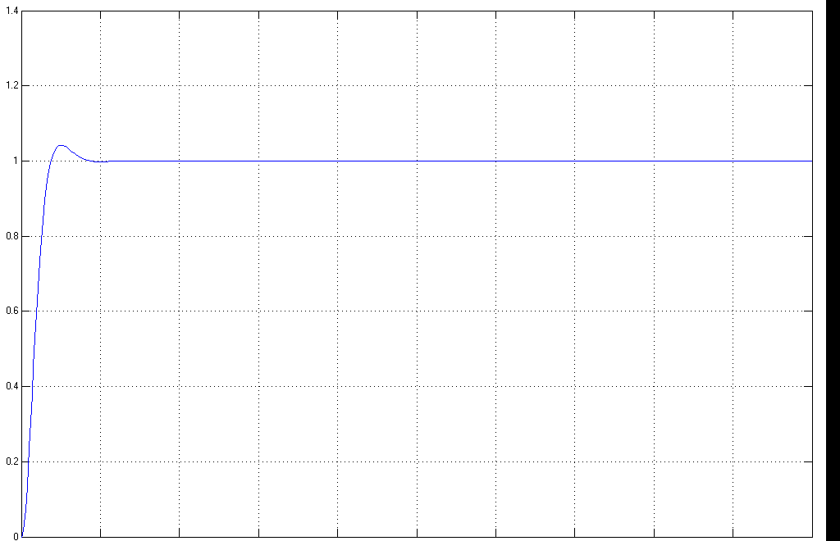

Conclusão: obteve-se o erro estimado pelo projeto (0) e o overshoot ficou abaixo dos 5% exigidos

